ПРИЛОЖЕНИЯ
Приложение 1.Индивидуальный маршрутный лист Участника

МАРШРУТНЫЙ ЛИСТ №1
1 тур – Теоретическое задание.
Реши тест, состоящий из 20 вопросов. На выполнение задания – 20 минут.
2 тур – Практическое задание.
Выполни 6 практических заданий на модулях А-F. На выполнение практического задания отводится 45 минут.
Схема движения указана стрелками
Модуль А –  Сборка деталей КШМ (кривошипно-шатунного механизма)  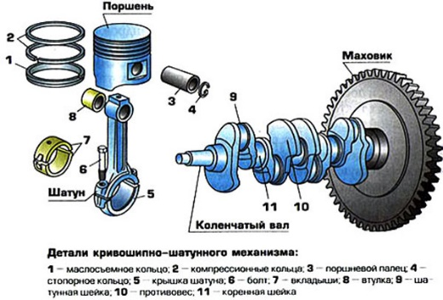 | Модуль B – Подкачка автомобильных шин с использованием измерительных приборов (манометров)  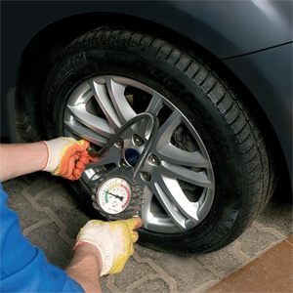 | Модуль С –  Оказание первой медицинской помощи  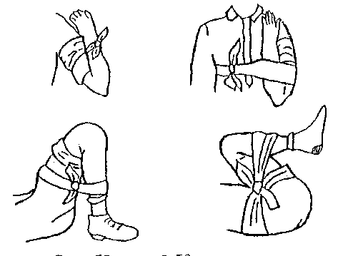
Модуль D – Фигурное вождение автомобиля с дистанционным управлением  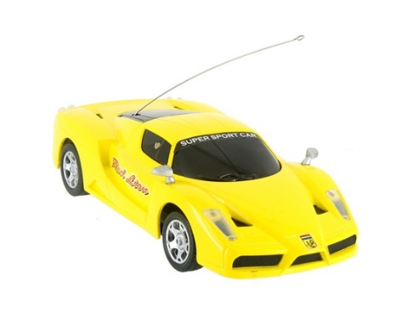 | Модуль Е –  Определи детали автомобилей  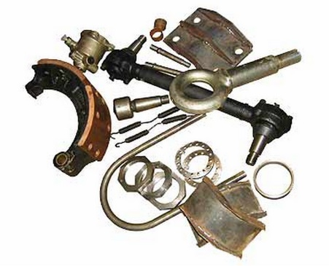 | Модуль F –  Замеры элементов деталей машин штангенциркулем  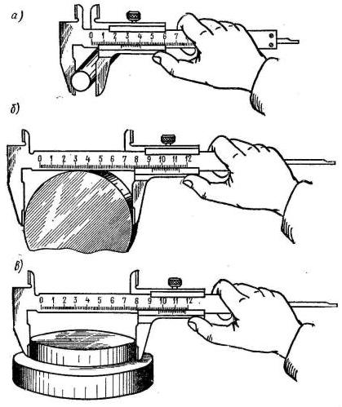

МАРШРУТНЫЙ ЛИСТ №2
1 тур – Теоретическое задание.
Реши тест, состоящий из 20 вопросов. На выполнение задания – 20 минут.
2 тур – Практическое задание.
Выполни 6 практических заданий на модулях А-F. На выполнение практического задания отводится 45 минут.
Схема движения указана стрелками
Модуль D – Фигурное вождение автомобиля с дистанционным управлением | Модуль Е –  Определи детали автомобилей | Модуль F –  Замеры элементов деталей машин штангенциркулем
Модуль А –  Сборка деталей КШМ (кривошипно-шатунного механизма) | Модуль B – Подкачка автомобильных шин с использованием измерительных приборов (манометров) | Модуль С –  Оказание первой медицинской помощи

Приложение 2.Ведомость на этапах
Ведомость итогов модуля А
Номер участника | Сумма баллов | Подпись члена жюри
Члены жюри:

Приложение 3.Итоговая ведомость

№ участника | 1 тур – Теоретическое задание | 2 тур – Практическое задание |  |  |  |  |  | Итого
 |  | Модуль А | Модуль В | Модуль С | Модуль D | Модуль Е | Модуль F
1
2
3
28
29
30

Приложение 4.Вопросы теоретического теста

1. Какой вид автомобильного кузова представлен на рисунке?
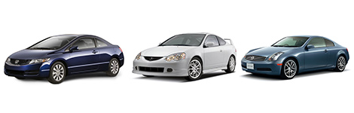
а) Седан
б) Хетчбек
в) Купе

2. Какой вид автомобильного кузова представлен на рисунке?
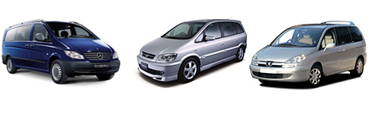
а) Фургон
б) Минивен
в) Универсал

3. Что определяет колесная формула автомобиля?
а) количество колес
б) какое количество у автомобиля ведущих колес
в) какое количество колес необходимо заменять во время смены сезона

4. Какая колесная формула у автомобиля ВАЗ 2121
а) 4х2
б) 2х2
в) 4х4

5. К какому типу автомобиля относится ИЖ – 2715 «Каблук»?
а) легковой
б) грузовой
в) грузопассажирский

6. В чем измеряют объем двигателя?
а) литр
б) лошадиная сила
в) Вт

7. Что относят к основным частям легкового автомобиля?
а) Двигатель, шасси, кузов
б) Двигатель, шасси, кузов, система питания, система охлаждения
в) Двигатель, шасси, электрооборудование, система питания, система охлаждения

8. Шасси автомобиля состоит из…
а) Колеса, коробка передач
б) Механизмы управления, кузов
в) Трансмиссия, механизмы управления, ходовая часть

9. Какие транспортные средства относятся к легковым?
а) разрешенная максимальная масса которых не превышает 3500 кг
б) разрешенная максимальная масса которых не превышает 3000 кг
в) разрешенная максимальная масса которых не превышает 2500 кг

10. Система охлаждения двигателя предназначена?
а) для охлаждения двигателя
б) для поддержания оптимального теплового состояния двигателя
в) для отключения двигателя при перегреве

11. Кто имеет право не пристегиваться в автомобиле ремнями безопасности?

а) Инструктор по вождению автомобиля
б) Все находящиеся в автомобиле должны быть пристегнуты
в) Водителю спецслужб при выполнения неотложных заданий

12. Как должен двигаться пешеход вне населенного пункта?

а) По обочине в попутном направлении
б) По обочине навстречу основного потока транспортных средств
в) Движение пешеходам по обочине запрещено

13. Разрешается ли перевозка детей на переднем сиденье легкового автомобиля?

а) разрешается
б) Разрешается специальным удерживающим креслом
в) Не разрешается

14. С какого возраста разрешается управлять мотоциклом?

а) С 16 лет
б) С 18 лет
в) С 14 лет
15. Разрешается ли управлять скутером без водительского удостоверения?

а) Разрешается с 18 лет
б) Нет
в) Да

16. Где имеет право ходить пешеход в жилой зоне?

а) По тротуару
б) В любых перечисленных случаях, не создавая помех движению транспортных средств
в) По проезжей части

17. Кто является пешеходом?

а) Лицо, находящиеся в транспортном средстве
б) Лицо, находящееся вне транспортного средства на дороге
в) Лицо, стоящее на остановке в машине

18. Какими знаками обозначается населенный пункт?

а) Знаками синий фон
б) Знаками белый -черный фон
в) Знаками желтый фон

19. Какое транспортное средство имеет право двигаться по пешеходной дорожке?

а) Велосипед
б) Движение всем т/с запрещено
в) Мопед

20. Разрешается ли остановка транспортного средства на пешеходном переходе?

а) Разрешается не ближе 2 м
б) Разрешается не ближе 5м
в) Разрешается не ближе 3 м

Приложение 5.Индивидуальный пульт для тестированияСистемы тестирования/голосования ACTIVote

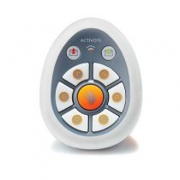
Применяется в системе тестирования/голосования ACTIVote

